24.10.2016
СЭД-22-01-03-1361

В соответствии со статьями 8, 46 Градостроительного кодекса Российской Федерации, в связи с заявлением общества с ограниченной ответственностью «Урал-Инвест-Строй» от 08 сентября 2016 г. №СЭД-22-01-23.2-1165:
1. Внести изменения в распоряжение заместителя главы администрации города Перми - начальника департамента градостроительства и архитектуры от 10 мая 2016 г. № СЭД-22-01-03-421 «О подготовке документации по планировке территории, ограниченной ул.Карбышева, ул.Писарева, ул.Вильямса, ул.Барнаульской в Орджоникидзевском районе города Перми» изложив приложение в редакции согласно приложению к настоящему распоряжению.
2. Отделу Генерального плана и его реализации управления территориального планирования и механизмов реализации департамента градостроительства и архитектуры администрации города Перми:
2.1. обеспечить подготовку, утверждение и выдачу нового технического задания на разработку документации по планировке территории в течении 14 дней с даты официального опубликования настоящего распоряжения;
2.2. обеспечить опубликование распоряжения в печатном средстве массовой информации «Официальный бюллетень органов местного самоуправления муниципального образования город Пермь»;
2.3. обеспечить размещение (опубликование) распоряжения
на официальном сайте муниципального образования город Пермь
в информационно-телекоммуникационной сети Интернет.
3. Управлению информационного обеспечения градостроительной деятельности департамента градостроительства и архитектуры администрации города Перми разместить сведения о подготовке документации по планировке территории в информационной системе обеспечения градостроительной деятельности города Перми.
4. Настоящее распоряжение вступает в силу с даты официального опубликования в печатном средстве массовой информации «Официальный бюллетень органов местного самоуправления муниципального образования город Пермь».
5. Контроль за исполнением распоряжения возложить на первого заместителя начальника департамента градостроительства и архитектуры администрации города Перми-главного архитектора Лапшина Д.Ю.

А.Г. Ярославцев

Приложение
к распоряжению заместителя главы администрации города Перми – начальника департамента градостроительства и архитектуры
от 24.10.2016 № СЭД-22-01-03-1361

ТЕРРИТОРИЯ,
ограниченная ул.Карбышева, ул.Писарева, ул.Вильямса, ул.Барнаульской
в Орджоникидзевском районе города Перми площадью 5,94 Га

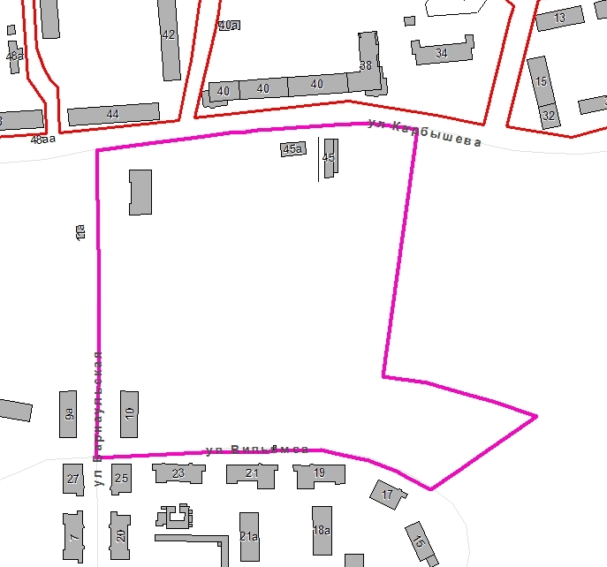

– граница территории для подготовки документации
по планировке территории.

